1-İlk başta tıkladığımızda seçim yapmamız gerekiyor.

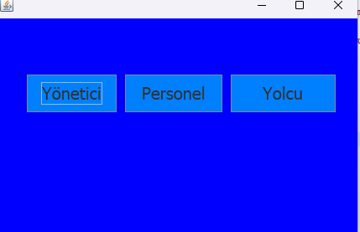

2-Yönetici seçelim.

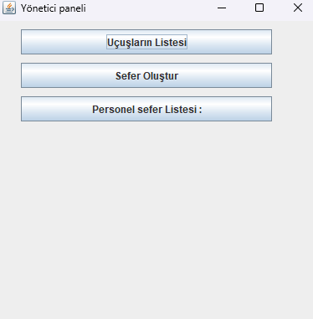

3-Diyelim ki Uçuşların Listesine bakmak istiyoruz.

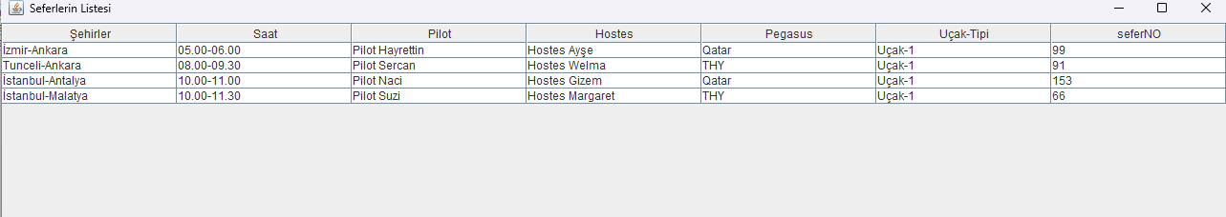

Bu ekranı görüyoruz.

4-Sefer oluştur seçelim.

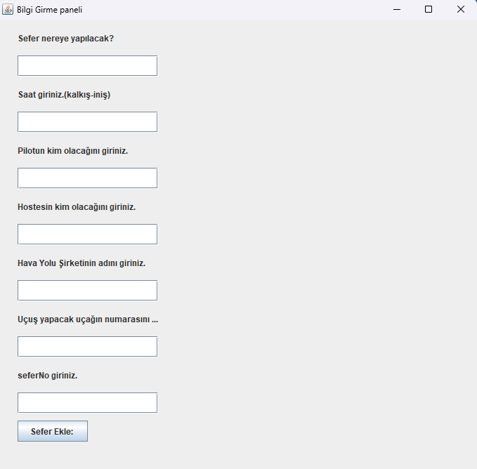

Böyle bir ekran çıkacaktır.

5-Personel sefer listesi seçelim.

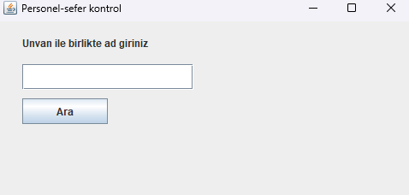

6-Personel seçelim.

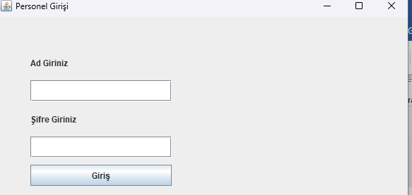

Devamında örneğin

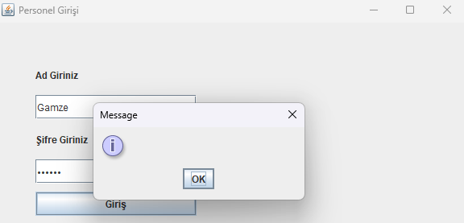

böyle görünebilir.

7-Yolcu seçelim.

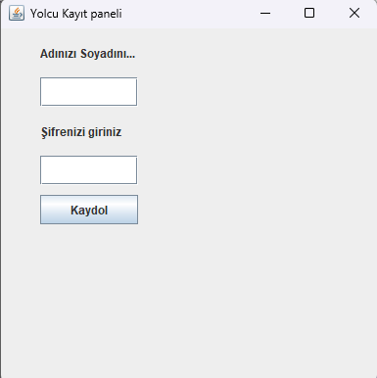

Devamında

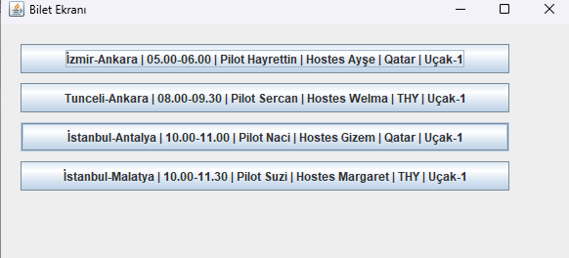

bu ekran görülecektir ve herhangi bir sefere tıkladığımızda

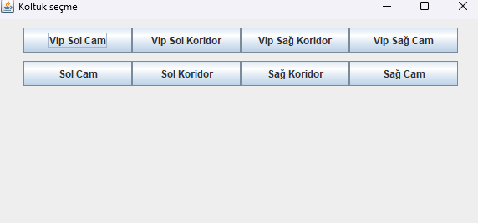

bu ekran gelecektir.

İstediğimiz yere tıkladığımızda fiyat bilgisi gelecektir.

Örneğin;

